**C:\Users\wiclic\Desktop\logo-définitif-saint-fiel3.pngOffrez votre sapin**

**au composteur**

**de l’école**

**Votre commune valorisent vos sapins de Noël en broyat.**

**Vous êtes habitant de la commune de Saint-Fiel ou des alentours et vous souhaitez participer à cette opération ?**

Rien de plus simple …

Déposez vos sapins :

**Avant 8 H**

**Les lundis 15 et 29 janvier 2024 à l’endroit où se tenaient les anciens bacs à déchets dans chaque village, comme chaque année.**

**Vous pourrez aussi les déposer à l’emplacement prévu à cet effet à côté de la Salle Polyvalente de la commune à partir du 15 janvier jusqu’au 29 janvier 2024.**

Ils seront collectés et broyés par la commune.

**Le broyat obtenu sera utilisé comme complément pour le composteur de la cantine de l’école.**

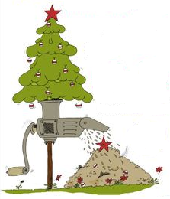

C:\Users\wiclic\Desktop\logo-définitif-saint-fiel3.png